Муниципальное Общеобразовательное Учреждение
«Гимназия №12 Краснооктябрьского района Волгограда»

Исследовательская работа:
«Секрет успеха донских казаков»

Выполнил:
ученик 3-б класса
МОУ гимназии № 12
Белоконь Арсений Алексеевич

Научный руководитель:
учитель начальных классов
МОУ гимназии № 12
Филинюк Яна Леонидовна

Волгоград, 2015
СОДЕРЖАНИЕ

 | стр.
Введение | 3
Глава 1
1.1 Донской казак и происхождение донского казачества | 6
1.2 Традиции, обычаи, обряды и воспитание донского казака | 7
1.3 Конные игры (скачки, джигитовка) | 9
Глава 2
2.1 История донской породы лошадей | 12
2.2 Сравнительный анализ пород лошадей: донской и арабской | 13
2.3 Воспитание донского коня | 16
2.4 Перспективы донского казачества | 17
Заключение | 19
Литература | 20
Приложения | 21

ВВЕДЕНИЕ

«Бог над нами, конь под нами» - это образное выражение, полностью раскрывает взгляд казака на окружающий мир.
В течении многих тысячелетий, конь помог создать особый тип человека. А именно гордого и свободного воина, презирающего опасность и смерть, верного долгу и чести. Благородное животное невозможно обмануть! Любая трусость, обнаруживается конем на уровне биологических рецепторов. Езда на коне не терпит физической убогости, преодоление препятствий и преград, требует от всадника, силы и выносливости, ведь при верховой езде, задействуются практически все мышцы тела. Потому человеку изо дня в день полагающемуся на коня и доверяющему ему свою жизнь, а зачастую и состояние, приходится поневоле поддерживать себя в хорошей физической форме, заботиться о здоровье и долголетие.
Потому конная культура формирует специфический культурный код, казаки, это люди с «открытым сердцем», прямые, честные, не ведающие страха и четко осознающие конечность бытия. Казакам не присущ культ «вечной земной жизни» или же поклонение «жизни любой ценой», даже сейчас каждый конник знает, что, садясь в седло, он может распрощаться с жизнью, буквально в тот же момент.
Жизнь в седле, сопоставима с плаваньем в открытом море, всадник, гонящий свои стада по бескрайним просторам, подобно моряку постигает бескрайность пространства, и так же готов в любое время встретиться с неожиданной опасностью.
Ему доступны любые направления в отличие, к примеру, от современного автомобиля, которого по праву называют рабом дорог.
Конь способен «месить» раскисший чернозем, там, где вязнет даже самая совершенная техника, пройдя раскисшее поле, он способен протиснуться через частый лес или кустарник, затем переплыть водную преграду, не требуя ничего кроме подножного корма!
Обладая всем этим казак, получал чувство безграничной внутренней свободы, которая абсолютно не знакома, современным жителям панельных домов - многоэтажек.
Актуальность темы данного исследования заключается в том, что будущее страны, народа всецело зависит от того, каковы его потомки. А чтобы они выросли достойными гражданами, любили Отечество не на словах, а на деле, они должны знать свою историю, национальную культуру, беречь и развивать народные традиции. Русская история - сложная, трудная, героическая. Наша культура богатейшая, сильная своим духом. У России великое прошлое, и будущее ее тоже должно быть великим. Молодые поколения сердцем и душой призваны принимать свою культуру, трепетно любить Родину-мать, у которой особая стать, особая, светлая душа.
На основании выше изложенного была сформулирована тема нашего исследования: «Секрет успеха донских казаков».
Поэтому целью нашей работы является: разработать проект по ознакомлению учеников младшего звена с историей донского казачества, в частности с историей и особенностью донской породы лошадей и ее ролью в жизни казака.
Объектом исследования является: донская порода лошадей.
Предметом исследования является: казачьи традиции, связанные с их отношением к коню, приобщение к культурным традициям и историческому наследию родного края.
Гипотеза исследования заключается в том, что организация работы по ознакомлению с историей, традициями, перспективами развития донского казачества способствует патриотическому, культурному и личностному развитию личности человека.
Для достижения поставленной цели и проверки гипотезы были определены следующие задачи:
- Изучить историю донского казачества, традиции, обряды и обычаи.
- Изучить историю развития донской породы и провести сравнительный анализ основных характеристик (сравнение донской и арабской пород лошадей).
- Выявить особенности воспитания лошадей донской породы.
- Подтвердить или опровергнуть гипотезу;
- Подготовить проект в классе (персональная выставка работ, встречи).
Методы исследования:
- теоретический анализ научной литературы по теме исследования;
- наблюдение, сравнение;
- анализ данных исследований на тему «Степной орел в Волгоградской области»;
- анкетирование;
- интервью.
Работа над проектом предполагает несколько этапов:
I этап – поисково - исследовательский.
На данном этапе мы производили поиск информации по теме «Донское казачество» и «Донская порода лошадей». Так же нами был проведен сравнительный анализ двух пород лошадей: донской и арабской. На базе 3-б класса гимназии №12 было проведено первичное тестирование для выявления знаний учеников о теме нашего исследования.
Использовались такие методы научного исследования, как теоретический анализ, наблюдение, методы опроса (беседы, анкетирование).
II этап - отчетно-оформительский.
На данном этапе мы систематизировали всю полученную информация. Был намечен план мероприятий в рамках реализации нашего проекта:
- встреча с атаманом МКО «Витязь»- Антонов Сергей. (Приложение 4)
- встреча с участниками МКО «Витязь» в гимназии № 12. (Приложение 5)
- Оформление и проведение выставки картин и фотографий в начальной школе гимназии № 12 на тему «Конь казаку всего дороже…». (Приложение 6)
III этап – информационно – презентативный.
На данном этапе работы мы провели классный час на тему «Секрет успеха донских казаков», где презентовали наше исследование. Так же было проведено повторное анкетирование, оформили результаты в виде сравнительных таблиц. Основными методами исследования выступили: анализ, обобщение результатов исследования
Практическая значимость исследования определяется тем, что материалы исследования могут быть использованы в практике преподавания на уроках краеведения, окружающего мира, а так же на классных часах по патриотическому воспитанию.
Перспективы развития проекта. В дальнейшем планируется расширение темы исследования с целью популяризации казачьего движения и выявление перспектив развития. (Приложение 6)

ГЛАВА 1
1.1. Донской казак и происхождение донского казачества
Я с детства слышал казачьи песни, которые часто поют в семье моего папы. Мой папа родом из города Серафимовича, вырос на Дону, среди донских казаков. Мне с детства рассказывали о подвигах, обычаях и традициях казаков. Одна из историй связанна с моей семьей. Начало Второй Мировой Войны. По хуторам и колхозам объявили, что для помощи фронту производиться набор добровольцев из старослуживших, не подлежащих призыву. 11 октября 1941 году казаки-старики, седые, но крепкие, притертые землей, в большинстве своем прошедшие империалистическую, гражданскую войны и знавшие, что такое немец, собрались. Их было 78 человек. В их числе был прапрадедушка Полозов Кирилл Алексеевич. В кавалерийский корпус он ушел добровольцем, взяв своего боевого коня. Удивительным образом, как мне кажется, но почти во всем, что было связанно с казачеством, всегда упоминался конь. Вот и любимая дедушкина песня «Когда мы были на войне», там есть такие слова: «Но видно смерть не для меня, и снова конь мой вороной меня выносит из огня…» Или песня «Вел казак коня», в ней поется: «Вел казак коня, друга своего, тот не раз в бою выручал его. Грудь казацкая в крестах, дружба братская в тысяче верстах…» В этих песнях, конь спасает казака от смерти, он не просто боевой товарищ, он брат.
Действительно, на Дону отношение к коню, как к члену семьи, другу и товарищу. Это отношение впитало в себя почитание коня, прежде всего евразийскими кочевниками. Казаков недаром называли «степными кентаврами», с рождения и до смерти конь сопутствовал ему во всех земных делах. Об умершем и сейчас на Дону говорят: «Привязал коня», или «Пошел бурных коней ловить».
Донские казаки или донцы — первое по старшинству и самое многочисленное из казачьих войск Российской империи. Размещалось на отдельной территории, называющейся Область Войска Донского определяется тем, что материалы диссертации могут быть использованы в практике преподавания в качестве регионального компонента в университетских курсах по фольклору, в спецкурсах по истории и культуре региона.
Исследователь донского казачества прошлого века В. Сухоруков так объяснял понятие «казак»: «Слово «казак» означало отважного наездника, живущего набегами и войною, не привязанного к земле и домовности».
История донского казачества согласно А. С.Пушкину начинается во времена борьбы за власть между Тамерланом и Тохтамышем и распада Великого Войска Степного на землях возле Волги и Дона. Именно тогда, в условиях царившей анархии и беззакония на этих землях начинается самоорганизация местного христианского населения в казачьи отряды, ядро которых составили бывшие русскоязычные воины-христиане, дезертиры из распадающегося Великого Войска Степного. Со временем, к казачьим отрядам начали также присоединяться тюркоязычные жители этого региона.
Согласно историкам, впоследствии, довольно заселенная территория волжско-донских степей, в конце XIV века обезлюдела (по неизвестным нам причинам), о чем свидетельствует ряд путешественников-очевидцев. В этот период времени казачье население появляется в XIV веке сперва в Новгородской земле, а затем и в Хлыновской земле.
Появление значительного количества казачьего населения в низовьях Волги и Дона начинается на рубеже XV-XVI вв. связывают с беженцами из Хлыновской земли после завоевания ее в 1489 году Московским княжеством, большая часть которых с женами и детьми двинулась вниз по Волге и укрылась сперва в Жигулях, а в первой половине XVI ст. эта удалая вольница с Волги перешла волоком на р. Иловлю и Тишанку, впадающие в Дон, а потом, при появлении в низовьях Дона Азовского, Белгородского и Запорожского казачества, распространилась по этой реке вплоть до Азова. А также, с исходом части населения из Великого княжества Рязанского, в связи с присоединением его в 1520 году к Москве.
Отличительными чертами казачьего сословия служат:
- особый порядок отбывания воинской повинности;
- освобождение от подушной подати;
- освобождение от рекрутской повинности;
- освобождение от государственного земского сбора;
- право беспошлинной торговли в пределах войсковых территорий;
- особые права на пользование государственными землями и разными другими угодьями, как-то: рыбными ловлями, добыванием соли и т. П.

1.2 Традиции, обычаи, обряды и воспитание донского казака
Конь, по воззрениям казаков, находился в тесной связи со своим хозяином, от чего возникло большое количество примет и гаданий. Например, годовалого казачонка на женской половине дома усаживали на кошму, и крестная срезала его первые прядки волос, которые потом на протяжении всей жизни сохранялись за именной иконой. Подстриженного мальчонку женщины передавали мужчинам, и те несли его к церкви. Там его ждал неоседланный конь. Казачонка сажали верхом на коня на расстеленный шелковый платок (в который потом заворачивали первые волосы) и гадали, как он будет себя вести, по малейшим приметам стараясь угадать судьбу будущего воина. Схватится за гриву – будет жив. Заплачет, повалится с коня – быть убитому. Коня обводили вокруг церкви. Потом отец брал его на руки, а крестный надевал на них обоих портупею так, чтобы издали казалось: идет по улице казак при шашке. Или вот еще одна толи примета, толи легенда. Часто бывали такие случаи, убьют или возьмут в плен казака злые татары, а конь его, не пойманный врагом, пустынными степями, по звездам, пробирается на Дон, прямо на двор своего хозяина, и тут-то начинаются над ним слезные причитания престарелой матери или молодой жены. По традиции на двери казачьего куреня (дом) прибивалась подкова – на счастье и на удачу.
Лет с трёх-пяти казачок приучался к верховой езде. Обучение было тяжёлым и постоянным. Стрелять учили с семи лет, рубить шашкой с десяти. Сначала спускали тонкой струйкой воду и «ставили руку», чтобы клинок под правильным углом резал воду, не оставляя брызг. Потом учили «рубить лозу», сидя на коновязи, на бревне, и только потом на боевом коне, по-боевому, по-строевому осёдланном. Рукопашному бою учили с трёх лет. Передавая особые, в каждом роду хранящиеся приёмы. Мальчика воспитывали гораздо строже, чем девочку, и жизнь его с раннего детства была заполнена трудом и обучением. С пяти лет мальчишки работали с родителями в поле: погоняли волов на пахоте, пасли овец и другой скот. Но время для игры оставалось. И крёстный, и атаман, и старики следили, чтобы мальчонку «не заездили», чтобы играть позволяли. Но сами игры были такими, что в них казак обучался либо работе, либо воинскому искусству.
Сыновьям казачьих офицеров времени на детские игры отпускалось меньше, чем сыновьям простых казаков. Как правило, с пяти – семилетнего возраста отцы забирали их в сменные сотни, полки и увозили с собой на службу, часто и на войну. Именно приобретённые в счастливые годы детства навыки помогали стать казаку лучшим в том ремесле, для которого он был рождён — военной службе.
Дисциплина была в исключительно ответственном отношении казака к исполнению своего воинского долга. У казаков были очень малые потери в боях, поскольку воевали они рядом со своими станичниками: зачастую дед, отец и внуки в одном строю. Они оберегали друг друга и скорее позволяли убить или ранить себя самого, чем своего товарища. Одна серьга в ухе казака служила знаком, что данный мужчина — один сын в семье, таких берегли в бою, в случае гибели некому будет продолжить род, что считалось большой трагедией. Если предстояло смертельно опасное дело, не командир решал, кому на него идти: иногда это были добровольцы, но чаще дело решал жребий или розыгрыш. Хорошо вооружённые воины, которые с самого рождения обучались своему ремеслу, отлично владевшие различными боевыми навыками, в том числе и тактическими, умеющие быстро выполнять поставленные задачи — всё это, в совокупности, делало казаков абсолютно незаменимыми для русской армии.
Использование коня в обрядах отмечают на Масленицу и в весенние праздники, когда устраивались скачки, рубка лозы, джигитовка.
На свадьбах тройку лошадей, запряженных в тачанку жениха и невесты, разгоняли на костер, они должны были прыгнуть так, чтобы дружка остановил их у ворот «как вкопанных». На Масленицу жгли среди улиц «кучки» и молодые казаки прыгали через них верхом, под крики и смех казачек.
  - Конные игры (скачки, джигитовка)
Конь являлся основным участником многих обрядовых событий, в том числе и состязательного характера. Известные нам различные конные игры в своей изначальной сущности являлись своеобразной проверкой боевой подготовки коня и всадника. Именно в этих древних играх закладывались основы вольтижировки и джигитовки, которые давали возможность проявлять, развивать и совершенствовать психофизические и морально-волевые качества всадника. Особое внимание при этом уделялось выработке силы, гибкости, ловкости, отваги, настойчивости, чувства равновесия. Заметную роль при этом играла и выработка необходимых боевых качеств коня: выносливость, скорость, маневренность, подчинение всаднику. Уже в глубокой древности проводились и более сложные игры-соревнования, предшествующие современным конноспортивным соревнованиям. Разнообразные виды конных игр и состязаний, то есть тех видов развлечений, в которых конь принимает непосредственное участие условно разбивают на скачки и джигитовку.
Джигитовка есть разновидность скачки, во время которой наездник демонстрирует умение управлять конем, владеть своим телом и оружием. Все упражнения, среди которых преобладают силовые, производятся на лошади, скачущей широким галопом. Однако при всем единстве скачки и джигитовки, последняя по характеру своему имеет существенное отличие от скачек. Различие это проявляется в том, что джигитовка преимущественно устраивалась по случаю радостных событий семейного или общественного быта, а скачки, как правило, в цикле похоронно-поминальной обрядности. Я в мае этого года вместе с папой ездил на казачьи игры «Клетская Казарла» и сам наблюдал, как ловко казаки справляются с шашкой, кнутом, пикой.
Соревнования на конях у казаков сводились к нескольким видам – борьба между седоками, скачки, джигитовка, стрельба на скаку в мишень, борьба с использованием плеток, когда всадники хлещут друг друга. Скачки выполняли важную ритуальную роль, так как на территории Области Войска Донского сформировался настоящий культ коня, связанный как с традициями древнерусских дружинников, так и с укладом степных кочевников. Интересно отметить, что в 1836 г. царское правительство распорядилось учредить конные скачки на Дону, с целью устройства войскового конезаводства. «Дабы донские лошади по своей легкости, силе и крепости во всех отношениях соответствовали бы потребностям казачьей службы и во время компаний способны были бы переносить необыкновенные труды, с сею службой сопряженные».
Военный совет отметил, что «для донских лошадей предназначено суровое степное воспитание, которое приучает их к нуждам и непогодам. Без сомнения требуется также, чтобы лошади Донские вместе с силою и крепостию, имели и достаточную быстроту, но в той только мере, в какой это возможно при их суровом воспитании. Соотнеся с такой целью, проект положения о скачках в Новочеркасске, Войсковой Совет нашел:
1. Что при учреждении скачки на обыкновенных основаниях, установленных для скаковых кровных лошадей, едва ли может быть подвергнуто испытанию главное достоинство донских лошадей, т.е. сила и крепость их.
2. Что выдержка лошадей перед скачкою, производство скачки жокеями не согласуется ни с нравами и обычаями казаков, ни с предназначением донских лошадей.
Для сего учредить скачку с препятствиями, определив условия для получения войсковых призов, не скаковой круг, а местное пространство на котором находились бы овраги, барьеры и другие препятствия. В скачках на Войсковые призы должны участвовать одни войсковые жители, скакать же должны не жокеи, но казаки и при том в полном вооружении… Народно-казачьи скачки учреждаются для поддержания и поощрения в самих казаках врожденного духа наездничества и удальства. (Приложение 1)
Игры и увеселения Донцов немногочисленны, неразнообразны теперь, как в старину, но живо отражают в себе направление духа и образ их жизни; воинственное молодечество смешивается в них с пастушескою и сельскою простотой. Замечательнейшие из увеселений суть: скачки на мишень, стрельба из ружей и пистолетов, борьба мужчин, беганье в запуски и богатырские казачьи песни, хороводы и пляска девиц. Скачки на мишень бывают во всех станицах на масленицу, празднуемой казаками почти целую неделю. Приготовление к скачке делает особенную заботливость для молодежи; не досыпая ночей, они кормят и холят добрых коней своих, чистят сбрую и оружие, чтобы блеснуть перед станичниками удальством, показать исправность казацкую. На ровном месте ставят мишенью пучок камыша, а саженях в 200 от него назначают линию, от которой надлежит скакать. Всё общество, старики и дети, женщины и девицы, в нарядном платье, собравшись в стороне скачки, делают из себя как бы одно семейство: рассказы, шутки, смех одушевляют эту пеструю толпу. Между тем, наездники, один за другим, несутся стрелою на мишень и, доскакав, делают в неё выстрелы из ружей и пистолетов. Иной, притворяясь падающим со скачущей лошади, роняет впереди себя плеть, или шапку, или монету, подхватывает с земли и снова, бросив вперед, ловит на лету; другой, перекинув через седло стремена, стоя на лошади, несется на ней во весь опор и делает выстрел из ружья в мишень. В последний день масленицы делается скачка на большое протяжение, верст на 20, 30, 40, 50 и более, для испытания, кроме быстроты, ещё и силы лошадей здешней породы.

ГЛАВА 2

2.1 История донской породы лошадей
До конца XVII в. коневодства в собственном смысле этого слова на Дону не существовало. Здесь были лошади местных кочевников, часть животных была приведена на Дон переселенцами. Через донские степи в древности прошли кочевые племена сарматов, гуннов, печенегов, аваров, половцев со своими табунами, следы которых в какой-то степени сохранились в местной лошади.
История донской породы лошадей неразрывно связана с историей самого Дона и историей казачества. Конные заводы на Дону появились в далеком XVIII веке. Первые донские лошади были ловкими и гибкими, прыгали через естественные препятствия, могли выполнять крутые повороты, были выносливыми и нетребовательными к уходу, корму. В полной мере отвечали требованиям к строевой лошади и при хорошем уходе жили не менее 20 лет.
В XIX веке появляется новая, улучшенная донская порода лошадей. У ее истоков стоят атаманы Мартынов, Иловайский и Платов. Их табуны и положили начало новым донским лошадям. В 70-х годах XVIII века был создан первый конный завод М. Платова. Платов стал родоначальником задонского коннозаводства. Он использовал в случке лучших персидских и арабских лошадей, применяя ключевые элементы племенной работы – подбор и отбор. В 1776 году был создан конный завод Янова, в 1778 году – Серикова и А.В. Иловайского, в 1790 году – Кузнецова и Н.В. Иловайского, и так далее.
Свою неприхотливость лошади донской породы доказали в период англо-бурской войны (1898 – 1902 года), когда кавалерия англичан пала, а 200 донских лошадей из отряда генерала Френча продолжали нести свою службу.
Для совершенствования донской породы стали активно использовать арабских и чистокровных производителей. В 1910 году в Ростове-на-Дону на Всероссийской выставке донские коннозаводчики представили большую группу верховых лошадей красивой рыже-золотистой масти. Эксперты оценили представителей донской породы, как национальное достояние России. С тех пор донская порода получила всенародное признание и стала активно использоваться для улучшения местного поголовья лошадей, а также для нужд армии.
Гражданская война нанесла непоправимый ущерб донской породе лошадей. От многотысячных табунов остались единицы. Задонское коневодство кануло в лету, как легендарная Атлантида. На тот момент казалось, что порода уже не подлежит восстановлению.
Но в 1920 году начались работы по возрождению донской породы лошадей. Бывшие кавалерийские офицеры и коннозаводчики активно занялись племенной работой в Управлении коннозаводства и коневодства на Дону, учрежденном в том же 1920 году. Уже в 1935 году было объявлено о восстановлении донской породы.
В 1946 году донские казаки преодолели на лошадях 200 километров между городами Сальск и Ростов-на-Дону при 40-градусной жаре за 18 часов и 25 минут. Кобыла по кличке Дочь Букварки преодолела 1777 километров за 15 суток без дневок. Группа донских жеребцов прошла 305 километров за 20 часов. Рекорд суточного перехода принадлежит Заносу – за 19 часов 300 километров.
В 1951 году для определения максимальной выносливости лошадей донской породы на конном заводе им. Буденного прошел пробег, на котором лошади ежедневного проходили по 120 километров в течение двух недель. Продолжать забег дольше не имело смысла, так как лошади прекрасно себя чувствовали и готовы были и дальше преодолевать такое расстояние.
В настоящее время донская порода лошадей находится под угрозой вымирания. Поголовье донских лошадей сокращается с каждым годом. Так, в 2012 году в самом большом хозяйстве Ростовской области, разводящем донских лошадей, было выведено всего 20 чистокровных представителей донской породы.
В последние годы ряд конных заводов были признаны банкротами и преобразованы в различные АОО, ООО и др. Судьба ценнейшего поголовья лошадей оказалась в руках людей, абсолютно не заинтересованных в развитии породы, имеющим любительское отношение к коневодству. Руководители Федерального агентства по сельскому хозяйству ничего не предпринимают для решения проблем коннозаводства. Существующие сегодня хозяйства держатся, преимущественно, за счет энтузиазма местных специалистов.
Но именно сейчас для донской породы лошадей определилось главное: она нашла свое место в конном спорте, любительской верховой езде. При такой ясности в плане стратегического развития породы, задачи тактического плана могут решаться в зависимости от текущих условий. Нам остается надеяться, что донская порода лошадей будет продолжать свое существование и развитие еще много лет.

2.2 Сравнительный анализ пород лошадей: донской и арабской
На данном этапе нашего исследования мы провели сравнительный анализ двух пород лошадей. Целью данного сравнения было: выявление особенностей донской породы лошадей, которые бы раскрывали успешность применения данной породы в боевых сражениях. (Приложение 2)
Сравнительный анализ показан в виде таблицы.

 |  | Основные характеристики донской породы | Основные характеристики арабской породы
1 | Масть | Преимущественно рыже-золотая, реже – гнедая. | Серая, рыжая, вороная и гнедая.
2 | Рост в холке | 165-168 см | 147 – 155 см
3 | Экстерьер: | Широкое туловище с массивным, немного удлиненным корпусом. Голова среднего размера, затылок узкий и короткий, длинная шея, хорошо сформированная спина, развернутая грудь, длинные и сильные ноги, широкие копыта. | Голова небольшого размера, вогнутый профиль, маленькие уши и широкие ноздри. Грациозная шея, косо поставленные длинные плечи, красиво очерченная холка. Ровная короткая спина, широкая грудь. Твердые ноги с четко отбитыми сухожилиями. Высоко посаженный, мягкий и шелковистый хвост.
4 | Использование | В боевых сражения, в конном спорте (конкур, пробеги, троеборье, любительский спорт, хобби-класс), в обучении детей верховой езде, в упряжи (сельскохозяйственные, транспортные работы). | В большинстве своем, — в конных пробегах и скачках. Для любительской верховой езды. Кроме того, арабских лошадей до сих пор используют в скрещивании, улучшая многие другие породы. Кроме того, проводится племенная работа внутри породы, направленная на развитие и сохранение лучших качеств арабов, а также увеличение их роста
5 | Особенности | Крупный рост, нарядность, крепкая конституция, выносливость, неприхотливость. | Арабские лошади отличаются завидной выносливостью – при росте не более 1,53 м в холке они без труда несут на себе взрослых наездников. Кроме того, арабские скакуны регулярно принимают участие в конных пробегах, последний этап которых предусматривает прохождения дистанции в 161 км (100 миль) за 1 день. Отличаются долголетием и крепким здоровьем.
6 | Внешние признаки породы | Донские лошади имеют крупную конституцию. Масть в основном рыжая, очень часто – с золотистым оттенком. На ногах и голове встречаются белые отметины. Голова средних размеров с небольшими заостренными подвижными ушами, широкими ноздрями, широко расставленными большими глазами. Затылок короткий и узкий, а место соединения с шеей – широкое, что несколько сковывает движения. Шея несколько дугообразная и длинная, широкая и выступающая холка. Удлиненный, широкий и немного покатый круп, прямая и длинная спинопоясничная линия. Выпуклая, хорошо сформировавшаяся спина, развернутая грудь. Сильные длинные ноги с плотными широкими пястями, мускулистыми и крепкими предплечьями. Бедренно – берцовый угол сильно раскрыт. Бабки длинные, с небольшим изгибом, скакательные суставы прямые и скошенные, но сильные. Широкие в пятке, с отменным рогом копыта. | Лошади арабской породы имеют уникальный вогнутый профиль, строение которого определяется особенностями скелета. У арабских лошадей 16 хвостовых позвонков (у представителей других пород -6), 5 поясничных позвонков (у других — 18) и 17 ребер (у других лошадей — 6).  Арабские скакуны имеют небольшую голову с большими глазами. Шея высокая, с красивым изгибом. Грудь глубокая и широкая, спина также широкая. Отлично развитые, крепкие ноги увенчиваются прочными копытами. Еще один характерный признак лошадей арабской породы – «петушиный» хвост, который скакуны поднимают вверх во время быстрого бега.
7 | Особенности характера и нрава | Лошади донской породы имеют спокойный, нерезкий характер. Отлично подходят для детей. Нередко донских лошадей используют для обучения верховой езде. | Лошади арабской породы славятся доверием и дружелюбием. Раньше арабских лошадей часто держали в палатке, рядом с домом (с целью защиты от врагов), что сделало арабов нежными и одомашненными животными. Арабские скакуны – очень умные животные. Кроме того, лошади арабской породы отлично ориентируются на местности, имеют тонкий слух и прекрасно развитую память.
Нами были выделен ряд отличительных особенностей данных пород:
- Рост. Донская лошадь выше арабской.
- Арабская лошадь имеет вогнутый профиль, которого нет у донской.
- Строение скелета. У арабских лошадей 16 хвостовых позвонков (у донской породы -6), 5 поясничных позвонков (у донской — 18) и 17 ребер (у донских лошадей — 6).
- «Петушиный хвост» - характерный признак арабской породы.
- Голова донской лошади длиннее и больше чем у арабской.
- Грациозная шея у арабской породы и длинная шея с коротким затылком у донской.
- Масть у донской породы исключительно рыжая в отличии от арабской.
- Туловище длиннее и массивнее у донской породы.
Не найдя принципиальных отличий данных пород, а именно в чем секрет успешности использования донской породы в бою, мы обратились к источникам, где описывалось воспитание лошадей у казаков. Так же нами была организованы 2 встречи: а именно
- встреча с атаманом МКО «Витязь»- Антонов Сергей;
- встреча с участниками МКО «Витязь» в гимназии № 12.
Целью встреч являлось выявление особенностей воспитания, взаимоотношений между донским казаком и лошадью.
2.3 Воспитание донского коня
Воспитание коней у коннозаводчиков было особенное. Летом кони всегда были в степи, там они паслись и ночевали. Зимой для них имелись помещения, но кормили их сеном, которое разбрасывали на чистом снегу. И их не поили; вместе с сеном они забирали снег; а в самом начале зимы, когда снег был не глубокий, им сена еще не давали, они, как говорят, «тебеневали», то есть, разрывая копытом снег, находили себе пропитание. И кони были, как дикие: их начинали учить четырехлетками только. Когда приезжала ремонтная комиссия для армии, то это было зрелище, когда арканом ловили этих коней и силой подводили к ветеринару и, после принятия, накладывали тавро. И таких-то вот коней раздавали казакам-новобранцам, и сколько нужно было иметь знания, терпения, ловкости и храбрости, чтобы приучить такую лошадь к строю. Результатом такого воспитания получались кони выносливые, не боявшиеся ни буранов, ни дождей.
Выездка коня у казаков начиналась с малолетства (лет пять-шесть) и заканчивалась показом приобретенных навыков на празднике, смотре, войсковых или станичных скачках, которые все равно приурочивались к какому-либо праздничному событию. Демонстрация приобретенных достоинств происходила в обрядовой обстановке, когда конские ристания входили составляющей частью в ритуальный комплекс. Дети самостоятельно часто устраивали скачки, когда пасли лошадей в степи.
В советское время скачки, джигитовка проводились на 1 мая и 7 ноября, причем, не только в казачьих станицах, но и в крестьянских слободах и селах. Джигитовка включала в себя различные воинские упражнения, такие как управление конем и телом. Казаки делали вертушку, прыжки, поднимание платочков, большие и малые пирамиды, рубку лозы, фланкировку пикой, уколы пикой в шар и предмет, лежащий на земле, увоз раненого. Скакали лавой, останавливались, клали лошадей, рассыпались в цепь, спешивались с батовкой лошадей, стреляли из-за седел лежащих лошадей.
Навыки в обращении казаков с конем естественно использовались в боевых сражениях. В русско-турецкую войну, проходя сквозь открытое место, конные казаки устроили джигитовку, отчего турки не произвели не одного выстрела, хлопали в ладони и хвалили казаков.
Исходя из выше описанного мы можем сделать вывод, что во многом успешность применения донской породы в боевых сражениях связано с особенностями воспитания данной породы.
  - Перспективы донского казачества
(на примере Молодежно-казачьего отряда «Витязь» в городе Волгограде)
Совсем недавно мы познакомились с ребятами из молодежного казачьего отряда « Витязь», с Сергеем и Лизой. Таких искренних, увлеченных и по- настоящему активных ребят я еще не встречал. Совсем юные, но четко понимающие, что и зачем делают. Сергей-командир молодежного казачьего отряда «Витязь». Сам ведет занятия по конной подготовке, рукопашному бою, стрелковой подготовке. Вместе с Лизой не один раз участвовали в военно-исторических реконструкциях. Принимают активное участие в жизни прихода св.прав. Иоанна Кронштадтского. Жизнь ребят очень насыщенная. Обо всем этом они рассказывают с большим интересом. Все что они делают – очень важно для них. Лиза прекрасно джигитует сразу двумя шашками, а ведь ей всего 12 лет. Ребята постоянно участвуют в различных соревнованиях, на скачках, у них есть свои кони. Сергей очень много рассказал мне о скачках, как они проходят, для чего и какие особенности скачек у казаков.
Молодежно-казачий отряд «Витязь». Создан 20 августа 2011 года. Работа в отряде осуществляется по трем направлениям:
- Военно-патриотическое воспитание;
- Православное воспитание;
- Казачьи традиции.
В первое входит: рукопашный бой, тактический бой, боевая акробатика, работа с оружием (ножи, пистолеты, автоматы, шашки, подручные средства), штурмовой альпинизм, прыжки с парашютом, стрелковая подготовка, полевые выходы.
Второе направление на базе храме Иоанна Кронштадского: дежурство в храме, помощь храму, поездки от храма в другие города, обучение церковно-славянскому языку, участие в брейн-рингах.
Третье направление: обучение казачьему гутару, история казачества, владение кнутом, шашкой, нагайкой, участие в казачьих играх, изучение традиций казаков, езда на лошадях.
За 2 года ребята из молодежно-казачьего отряда «Витязь» участвовали во многих соревнованиях и играх, в том числе и международных. Состоят при Станичном Казачьем Обществе «станица Благовещенская», сотрудничают со многими организациями, такими как, КЭК «Наследие», СКО «станица Благовещенская», Казачья этническая община «Донская Казарла», ОБ ППС в городе Волжский, Единый информационный портал « ВОЛГАПРЕСС», храм Иоанна Кронштадского, СК Рубеж 102,0, Кубанская Казачья Ассоциация в г. Волгоград, ВИК «Пехотинец» и другие. Каждые три месяца проводятся итоговые зачеты по дисциплинам.
Для презентации результатов нашего проекта мы организовали следующую работу:
  - Проведение выставки фотографий и картина с целью демонстрации того, что Донское казачество, несмотря на многолетнюю историю, традиции имеет и будущее.
  - Организация и проведение классного часа, в рамках которого проводилась презентация результатов работы и была организована встреча с юными донскими казаками, которые знакомили учеников с бытом и традициями донского казачества. (Приложение3)
ЗАКЛЮЧЕНИЕ
С лошадью у казака была связанна вся жизнь. Без коня существование казаков было бы сильно затруднено, поэтому они всегда занимались разведением этих животных. Казачий конь должен был быть универсальным и способным хорошо выполнять разные задачи: пахать землю (сильный как тяжеловоз), работать в упряжке, быстро бежать в походах (как арабский скакун), быть выносливым к резко-континентальному климату (жара, ветер, холод). Казаки в таких случаях говорят, что «такой конь годиться хоть в подводу (запрягать в телегу и возить грузы), хоть под воеводу» (скакать верхом большому военачальнику). В течение многих десятилетий выводились донские кони такой породы. Кроме всего казачий конь проходил специальную тренировку поведения в бою. Их приучали не бояться пушечных и винтовочных выстрелов, ложиться и прятаться в складках местности (за бугром), в случае ранения хозяина конь ложился и служил укрытием для своего хозяина от пуль. На Дону про казака так и говорят, казак без коня, что воин без ружья (конь для казака – как часть вооружения). А еще и что, вся родня не стоит коня (высока цена строевого коня).
ЛИТЕРАТУРА
- Михайлов Б.Д. Каменная могила. Днепропетровск, 1986. С.23.
- Афанасьев А.Н. Баснословные сказания о зверях // Древо жизни. М., 1983. С.143.
- Смирнов В.И. Из вопросов и фактов этнографии Костромского края // Тр. Костромского научного общества по изучению местного края. Кострома, 1924. С.26.
- Мусин А.Е. Указ. Соч. С.188.
- Черницын С.В. Казачьи обычаи и приметы отраженные в фольклоре // Памяти А.М. Листопадова. Ростов н/Д., 1997. С.69.
- Уарзати В. Символика коня. URL: http:// www.anaharsis.ru./etno
- Проценко Б.Н. Инициальные обряды как элемент духовной культуры донских казаков. // Известия высших учебных заведений Северо-Кавказский регион. Общественные науки. 1996.№1. С.67.
- ПМА. 1998. Инф. Синяпкин М.Г. г.р. 1915, ст. Егорлыкская.
- См. Голубых М. Казачья деревня. М., 1930. С.213.
- См. Проценко Б.Н. Указ. Соч. С.67.
- Солодухин Г.А. Жизнь и судьба одного казака // Джигитовка казаков по белу свету. М., 2006. С.145.
- Елисеев Ф.И. Джигитовка казаков по белу свету. М., 2006. С.40-41.
- Медведев А.М. Тайные кланы, язычество и рукопашный бой. М., 1994. С.42.
- Ригельман А.Н. История о донских казаках. Ростов н/Д., 1992. С.76.
- Проценко Б.Н. Комментарии // Ригельман А.Н. Указ. Соч. С.207.

Приложение 1
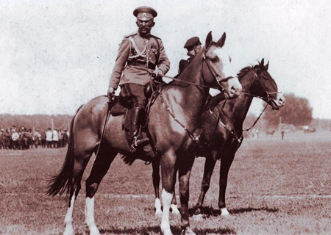
Фотография 1 .Командующий Донскими армиями Всевеликого Войска Донского С.В.Денисов
Приложение 2
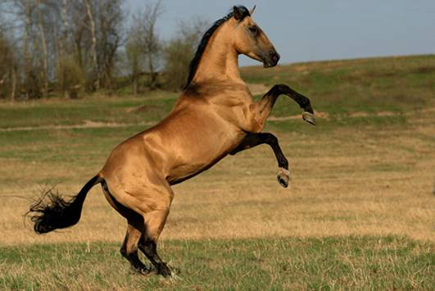
Фотография 2. Донская порода лошадей

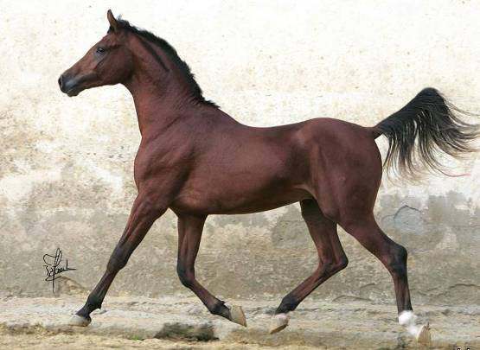
Фотография 2. Арабская порода лошадей
Приложение 3
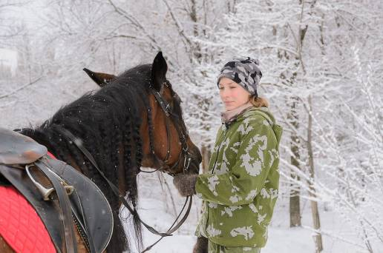
Фотография 4. Лиза из молодежного казачьего отряда «Витязь»
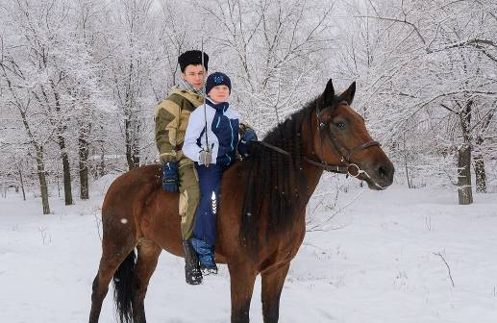
Фотография 5. Атаман МКО «Витязь»- Антонов Сергей и Арсений
Приложение 4
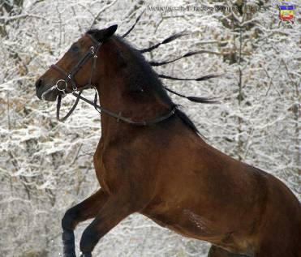
Фотография 6. Лошадь Маруся из МКО «Витязь»

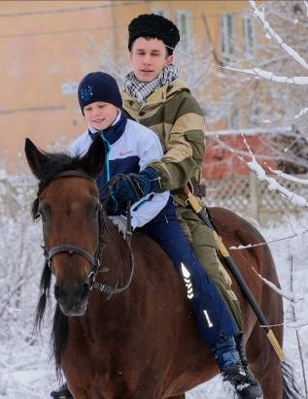
Фотография 7.С атаманом МКО «Витязь» Антоновым Сергеем
Приложение 5

Классный час на тему «История казачества Донского»

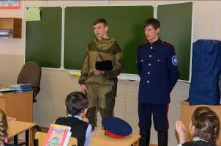 | 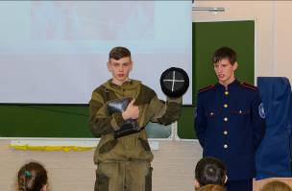
 | 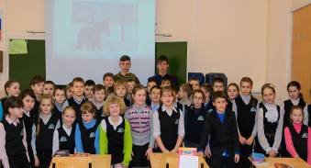
На фотографиях юные Казка из МКО «Витязь» из ученики 3-б и 3-в классов гимназии № 12
Приложение 6.
Выставка фотографий и картин автора проекта Белоконь Арсения.
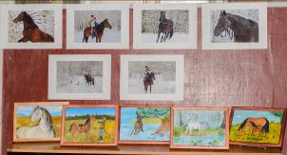 | 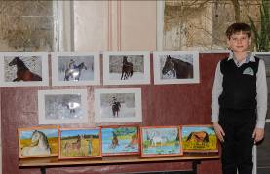
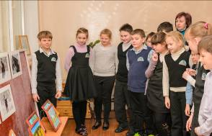 | 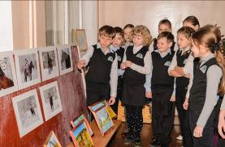
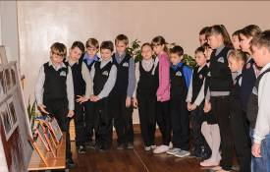 | 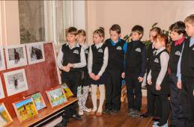
Приложение 6
Знакомство с традициями и играми казачества в дни празднования Масленицы
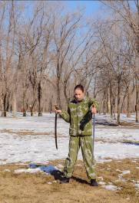 | 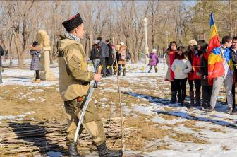
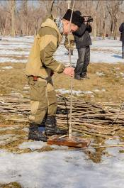 | 